Ceny produktów rolnych w grudniu 2025 r.
10,9%
spadek cen skupu podstawowych produktów rolnych w porównaniu z grudniem 2024 r.

Ceny skupu podstawowych produktów rolnych spadły w grudniu 2025 r. zarówno w stosunku do miesiąca poprzedniego (o 5,5%), jak i w porównaniu z analogicznym okresem 2024 r. (o 10,9%).

Wykres 1. Zmiany cen skupu podstawowych produktów rolnych w stosunku do miesiąca poprzedniego

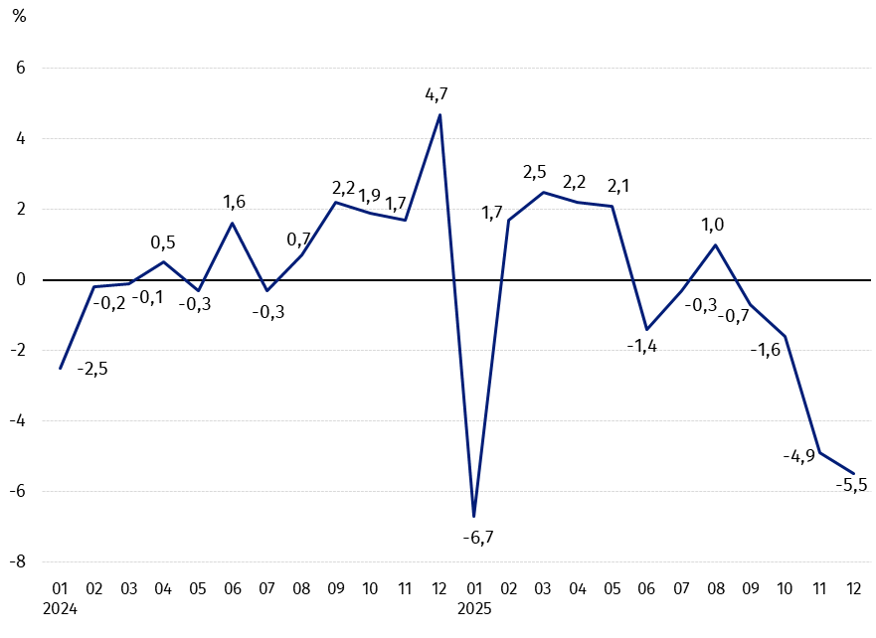
W grudniu 2025 r. w stosunku do listopada 2025 r. spadły ceny skupu podstawowych produktów rolnych, z wyjątkiem żywca wołowego

Wykres 2. Zmiany cen skupu podstawowych produktów rolnych w stosunku do analogicznego miesiąca poprzedniego roku

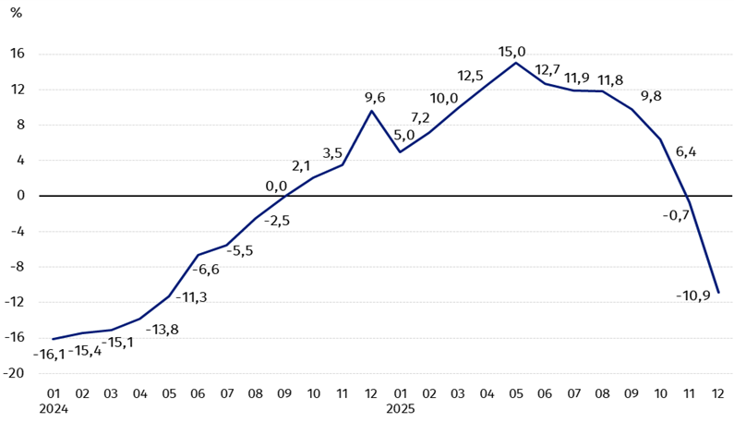
Ceny skupu podstawowych produktów rolnych, poza cenami żywca wołowego i drobiowego, w grudniu 2025 r. były niższe od notowanych w grudniu 2024 r.

Ceny skupu i ceny uzyskiwane przez rolników na targowiskach
W grudniu 2025 r. po cenach wyższych niż w poprzednim miesiącu skupowano większość produktów rolnych, potaniały natomiast podstawowe produkty rolne, z wyjątkiem żywca wołowego. Na targowiskach płacono mniej za większość produktów rolnych, za wyjątkiem pszenicy. Na obu rynkach wzrosły ceny pszenżyta, natomiast spadły ceny żyta.
W stosunku do analogicznego miesiąca 2024 r., w grudniu 2025 r. zarówno w skupie, jak i na targowiskach odnotowano spadek cen większości produktów rolnych, z wyjątkiem drobiu rzeźnego w skupie oraz żywca wołowego na obu rynkach.
Tablica 1. Ceny produktów rolnych (bez VAT) w grudniu 2025 r.
Wyszczególnienie | Ceny skupu |  |  | Ceny targowiskowe
Wyszczególnienie | 12 2025
Wyszczególnienie | w złotych | 11 2025=100 | 12 2024=100 | w złotych | 11 2025=100 | 12 2024=100
Ziarno zbóż – za 1 dt
Pszenica | 73,79 | 99,9 | 80,9 | 103,99 | 100,2 | 93,8
Żyto | 60,57 | 98,6 | 88,6 | 81,67 | 98,4 | 95,5
Jęczmień | 75,45 | 101,8 | 92,8 | 99,53 | 99,6 | 94,4
Pszenżyto | 67,41 | 100,1 | 86,9 | 90,30 | 100,7 | 94,9
Owies | 64,31 | 105,3 | 77,4 | 89,08 | 99,4 | 90,0
Kukurydza | 62,67 | 122,1 | 75,6 | 118,50 | 97,1 | 99,5
Ziemniaki – za 1 dt | 55,85 | 112,6 | 51,6 | 173,40 | 98,7 | 82,8
Żywiec rzeźny – za 1 kg
Bydło (bez cieląt) | 16,31 | 101,7 | 137,9 | 11,89 | 96,7 | 101,2
w tym młode bydło | 17,14 | 104,5 | 140,2 | . | . | .
Trzoda chlewna | 5,22 | 94,2 | 83,3 | . | . | .
Drób | 5,80 | 93,6 | 104,0 | . | . | .
Mleko – za 1 hl | 199,22 | 93,4 | 76,9 | . | . | .
Dane z zakresu skupu obliczono na podstawie informacji o wartości i ilości skupu realizowanego przez osoby prawne i samodzielne jednostki organizacyjne niemające osobowości prawnej (bez osób fizycznych).
Wskaźniki cen skupu oraz cen uzyskiwanych przez rolników na targowiskach obliczono na podstawie danych bezwzględnych wyrażonych z większą dokładnością niż podano w tablicach.

Ceny ważniejszych produktów rolnych w grudniu 2025 r.
W grudniu 2025 r. za pszenicę w skupie płacono 73,79 zł za dt, tj. o 0,1% mniej niż w poprzednim miesiącu i o 19,1% – niż przed rokiem. Na targowiskach cena pszenicy (103,99 zł za dt) wzrosła o 0,2% w stosunku do listopada 2025 r., natomiast spadła o 6,2% w porównaniu z grudniem 2024 r.
Cena żyta w skupie (60,57 zł za dt) była niższa o 1,4% niż w listopadzie 2025 r. i o 11,4% – niż w grudniu 2024 r. W obrocie targowiskowym cena żyta (81,67 zł za dt) spadła zarówno w skali miesiąca (o 1,6%), jak i w skali roku (o 4,5%).
W grudniu 2025 r. za ziemniaki w skupie płacono 55,85 zł za dt, tj. o 12,6% więcej niż w poprzednim miesiącu, ale o 48,4% mniej niż w analogicznym okresie 2024 r. Na targowiskach cena ziemniaków (173,40 zł za dt) spadła o 1,3% w stosunku do listopada 2025 r. i o 17,2% w porównaniu z grudniem 2024 r.
Cena żywca wołowego w skupie (16,31 zł za kg) była wyższa zarówno w skali miesiąca (o 1,7%), jak i w skali roku (o 37,9%).
W grudniu 2025 r. za żywiec wieprzowy w skupie płacono 5,22 zł za kg, tj. mniej o 5,8% niż przed miesiącem i o 16,7% – niż przed rokiem.
Cena skupu drobiu rzeźnego (5,80 zł za kg) spadła o 6,4% w stosunku do listopada 2025 r., natomiast wzrosła o 4,0% w porównaniu z grudniem 2024 r.
Za hl mleka płacono w skupie 199,22 zł, tj. o 6,6% mniej niż w poprzednim miesiącu i o 23,1% – niż przed rokiem.

Wykres 3. Ceny pszenicy i żyta w skupie i na targowiskach

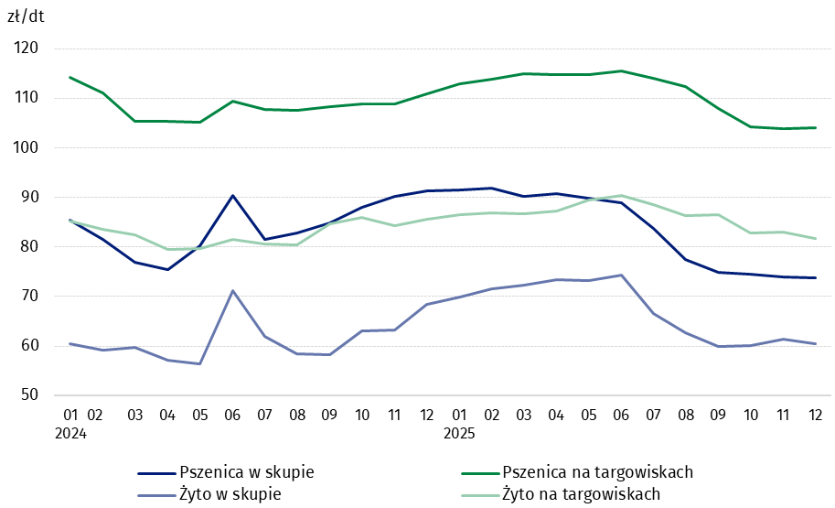

Wykres 4. Ceny ziemniaków w skupie i na targowiskach
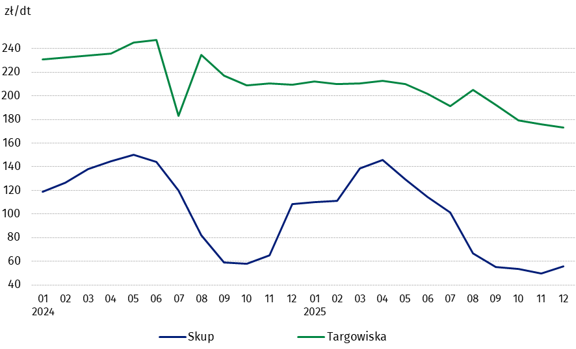

Wykres 5. Ceny żywca wołowego w skupie i na targowiskach oraz ceny żywca wieprzowego w skupie

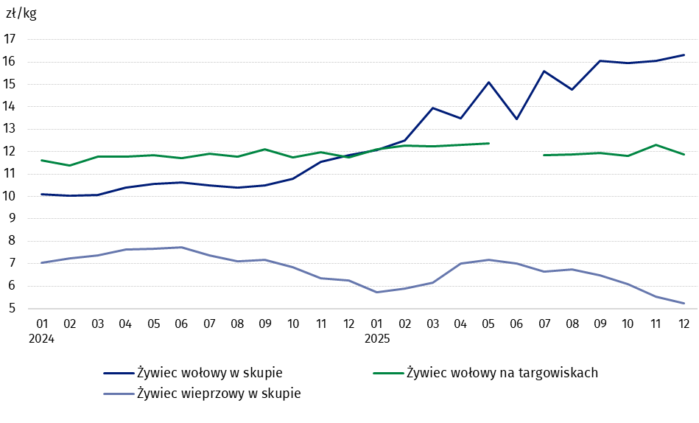

Wykres 6. Ceny skupu drobiu rzeźnego i mleka

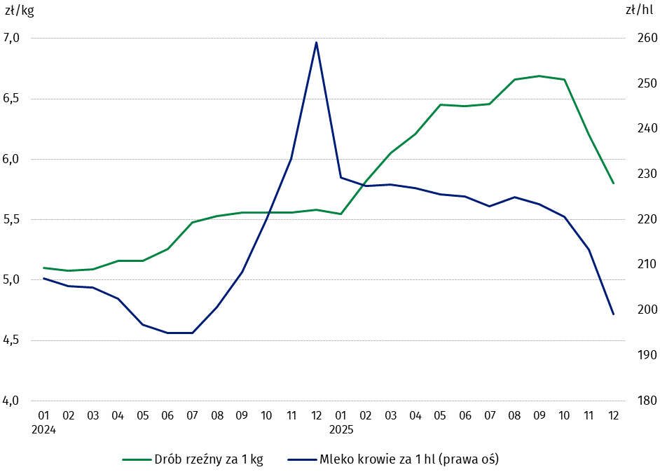

Zróżnicowanie poziomu cen wybranych produktów rolnych w poszczególnych województwach przedstawiono w tablicy 2 dla cen skupu i w tablicy 3 dla cen uzyskiwanych przez rolników na targowiskach (arkusz Excel).

W przypadku cytowania danych Głównego Urzędu Statystycznego prosimy o zamieszczenie informacji: „Źródło danych GUS”, a w przypadku publikowania obliczeń dokonanych na danych opublikowanych przez GUS prosimy o zamieszczenie informacji: „Opracowanie własne na podstawie danych GUS”.

Opracowanie merytoryczne:  Departament Cen i Usług  Dyrektor Ewa Adach-Stankiewicz  Tel: 22 608 31 24 | Rozpowszechnianie:  Wydział Prasowy  Tel. komórkowy: +48 695 255 032  Tel. stacjonarne: +48 22 608 38 04, +48 22 449 41 45, +48 22 608 30 09  e-mail: obslugaprasowa@stat.gov.pl

stat.gov.pl

@GUS_STAT

@GlownyUrzadStatystyczny

gus_stat

glownyurzadstatystycznygus

glownyurzadstatystyczny
Powiązane opracowania
Sytuacja społeczno-gospodarcza kraju w 2025 r.
Skup i ceny produktów rolnych w 2024 r.

Temat dostępny w bazach danych
BDL – Ceny - Ceny w rolnictwie
Dziedzinowe Bazy Wiedzy – Gospodarka - Ceny - Ceny producentów - Ceny w rolnictwie
Ważniejsze pojęcia dostępne w słowniku
Skup produktów rolnych
Ceny skupu
Targowisko
Ceny targowiskowe

Ziarno pszenicy i żyta, żywiec rzeźny: wołowy, wieprzowy i drobiowy oraz mleko krowie
Ceny skupu – bez ziarna siewnego.
Ceny skupu – ogółem (w tym: jadalne wczesne, sadzeniaki, jadalne późne, przemysłowe, w tym skrobiowe). Ceny targowiskowe – jadalne bez wczesnych.
Ceny targowiskowe – średnia ważona cena bydła rzeźnego obliczona przy przyjęciu struktury ilości skupu młodego bydła i krów rzeźnych.
W czerwcu 2025 r. cena żywca wołowego na targowiskach została objęta tajemnicą statystyczną z uwagi na niską liczbę notowań.

